Binary calculations( Бінарні обчислення )

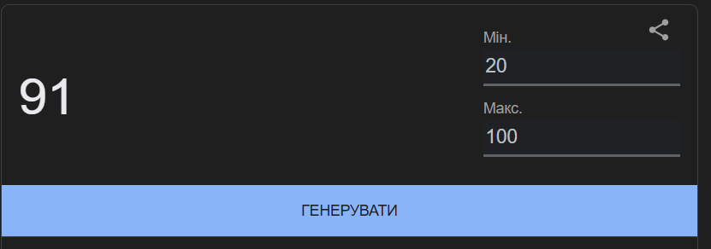

Рисунок 1 - вибір першого випадкового числа

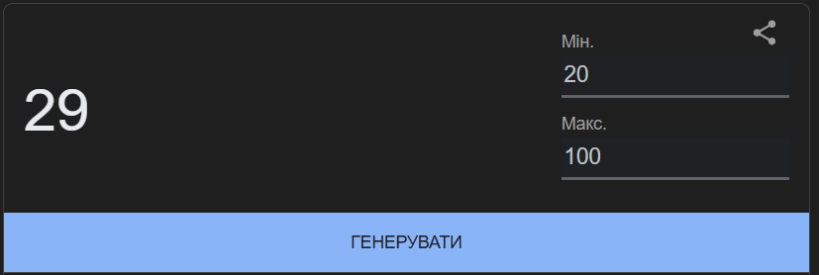

Рисунок 2 - вибір другого випадкового числа

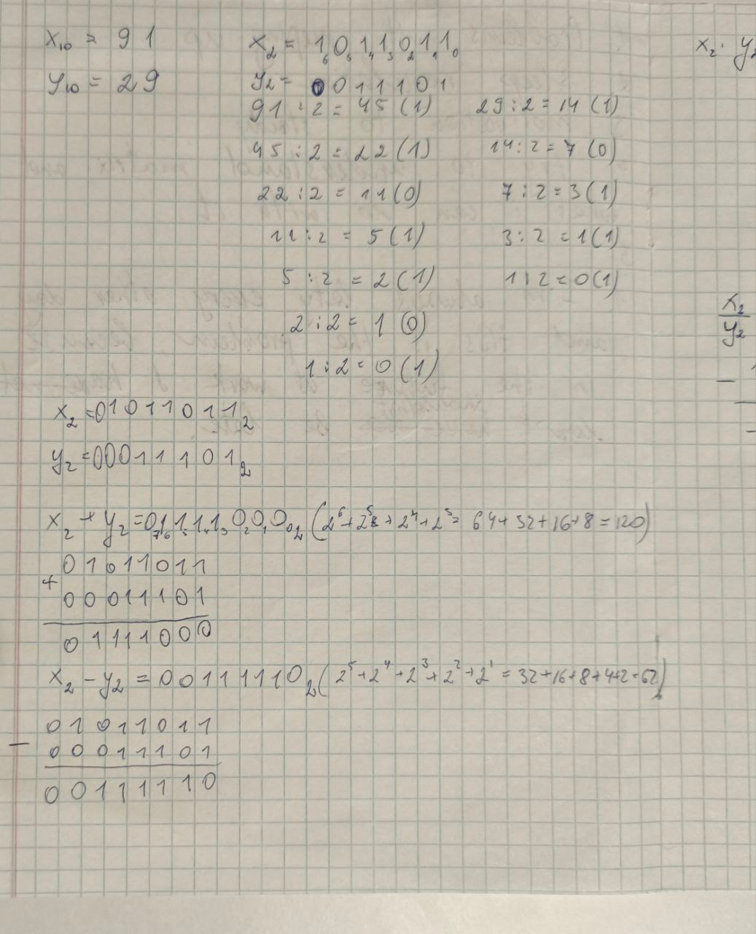

Рисунок 3 - Обчислення додавання та віднімання

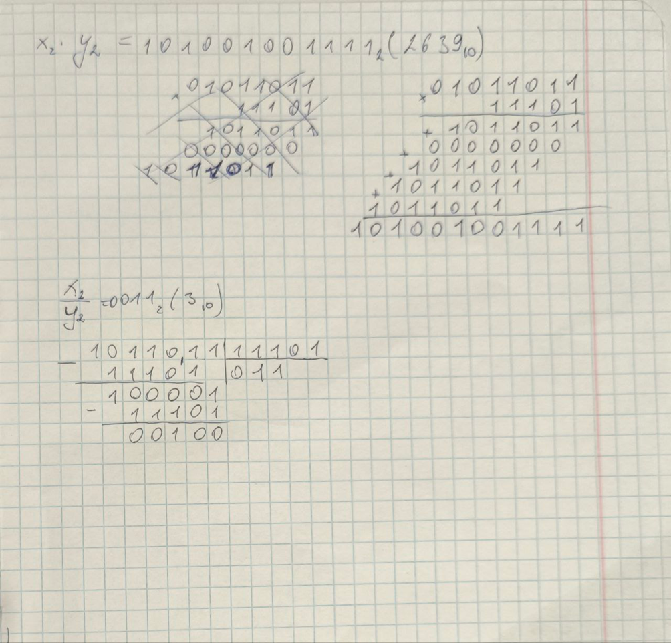

Рисунок 4 - Обчислення множення та ділення